I

PROVA DI SCIENZE

OSSERVA IL DISEGNO.
PARTE 4

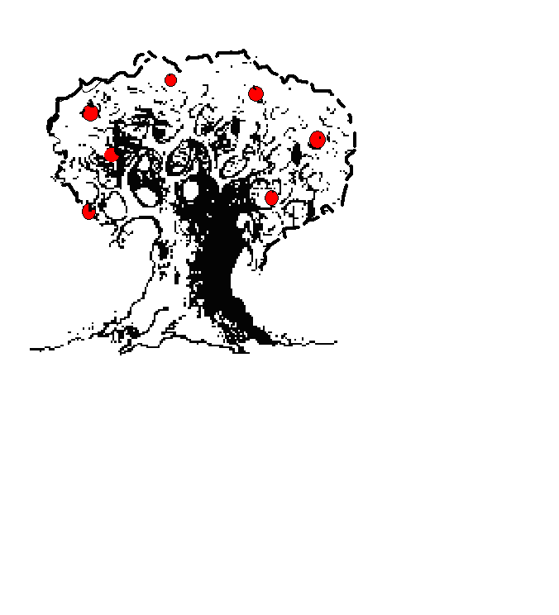

PARTE 5
PARTE 3

PARTE 2

PARTE 1

1 SEGNA CON UNA CROCETTA IL NOME ESATTO DELLE PARTI DI UNA PIANTA.

PARTE 1

  - A Piedi
  - B Base
  - C Terra
  - D Radici

PARTE 2

  - A Legno
  - B Gambo
  - C Tronco
  - D Stelo

PARTE 3

- A Corteccia
- B Rami
- C Braccia
- D Picciolo

PARTE 4

- A Verde
- B Nervatura
- C Aghi
- D Foglie

PARTE 5

- A Fiori
- B frutti
- C Rossi
- D Tondi

- DI COSA HA BISOGNO UNA PIANTA PER CRESCERE?

- A Ghiaia
- B Sassi
- C Terreno fertile
- D Sabbia di mare

- COSA SERVE AD UNA PIANTA PER VIVERE?

- A Acqua a sufficienza
- B Niente acqua
- C Poca acqua
- D Acqua salata

- DI COSA ALTRO HA BISOGNO UNA PIANTA PER CRESCERE?

- A Buio
- B Freddo
- C Luce
- D Foglie

- A COSA SERVONO LE RADICI?

- A Ad assorbire il nutrimento ed ancorare la pianta al terreno
- B A far tenere in piedi l’albero
- C A far scivolare via l’acqua quando è troppa
- D Ad aumentare il peso dell’albero, così non cade

OSSERVA IL DISEGNO CHE RAPPRESENTA IL CICLO DELL’ACQUA.

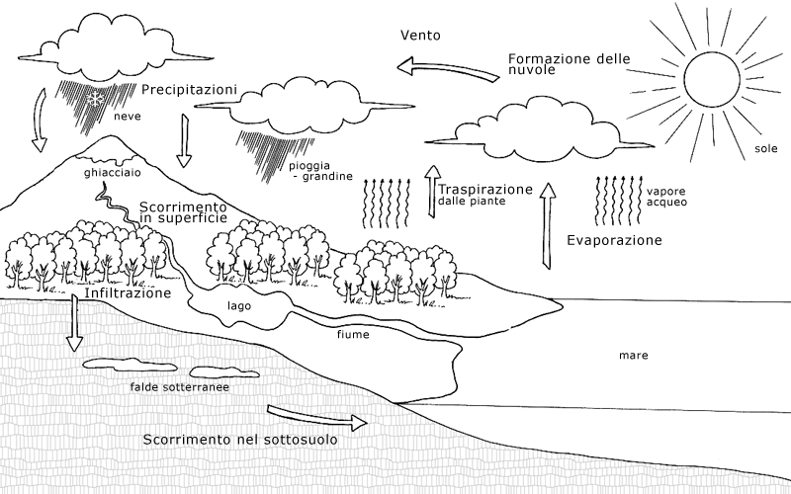

- COME FA L’ACQUA A SALIRE DAL MARE E TRASFORMARSI IN NUVOLE?

- A Viene spinta in su dal vento
- B Evapora con il calore del sole
- C Viene risucchiata dal sole
- D Sale perché è più fredda

- L’ACQUA RITORNA SULLA TERRA

- A Soltanto come pioggia
- B Soltanto come neve
- C Soltanto come grandine
- D In tutte e tre le forme

- DOVE VA A FINIRE L’ACQUA CADUTA CON LE PRECIPITAZIONI?

- A Nei ghiacciai
- B In parte nei ghiacciai, laghi e fiumi, in parte nel sottosuolo
- C Solo nelle falde sotterranee per poi giungere al mare
- D Si asciuga

- DA DOVE PROVIENE L’ACQUA DELLE NUVOLE?

- A Dal cielo
- B Da nessuna parte
- C Dall’evaporazione del mare e dalla traspirazione delle piante
- D Dalle precipitazioni come la pioggia, la grandine e la neve

ESSERI VIVENTI E NON VIVENTI

- QUALE TRA QUELLI ELENCATI NON E’ UN ESSERE VIVENTE?

- A Un cactus
- B Il muschio
- C L’acqua
- D Il ragno

- QUALE, TRA QUELLI ELENCATI, E’ CERTAMENTE UN ESSERE VIVENTE?

- A Il latte
- B Il mare
- C Il tonno
- D L’aria

- COSA DISTINGUE UN ESSERE VIVENTE DA UN ESSERE NON VIVENTE?

- A Il fatto che i viventi nascono, e muoiono
- B Non li distingue niente
- C Il fatto che i non viventi non crescono
- D Il fatto che i viventi nascono, crescono, si riproducono e muoiono

